EJERCITACION

Ubuntu : Comando df

Se visualiza la Información de Almacenamiento de Disco Duro en columnas Filesystem, 1k-blocks, Used, Available, Use%, Mounted on

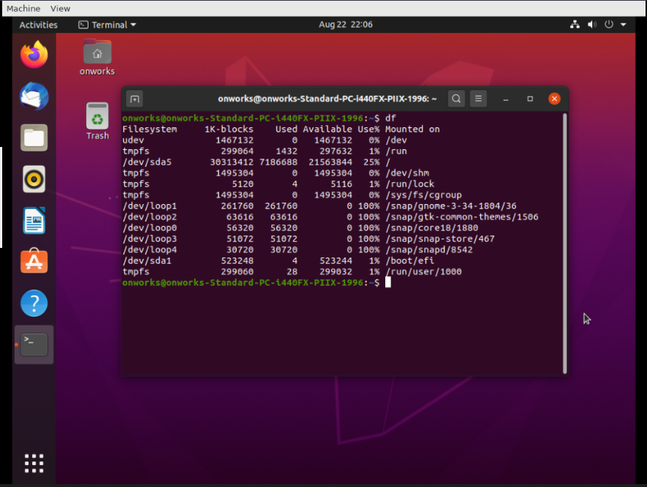

Comando top

En es similar al Administrador de Tareas de Windows nos muestra los procesos que está ejecutando el sistema operativo Ubuntu, el porcentaje de cpu utilizado

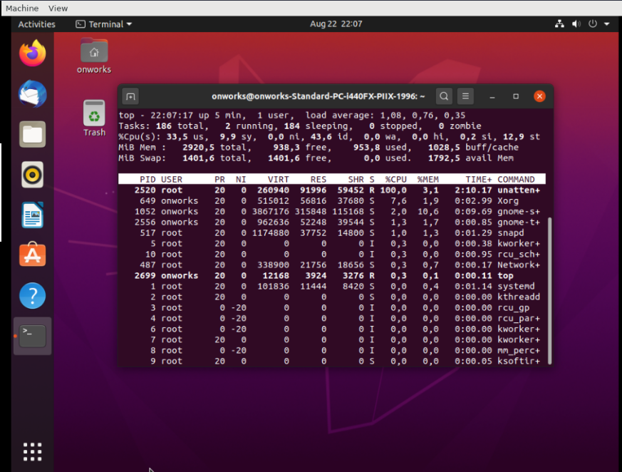

Windows 10

